**ПРОФЕССИЯ «Рабочий зеленого строительства»**

Рабочий зеленого строительства — это специалист, занимающийся озеленением, закладкой насаждений, разбивкой и устройством газонов, живых изгородей, цветников.

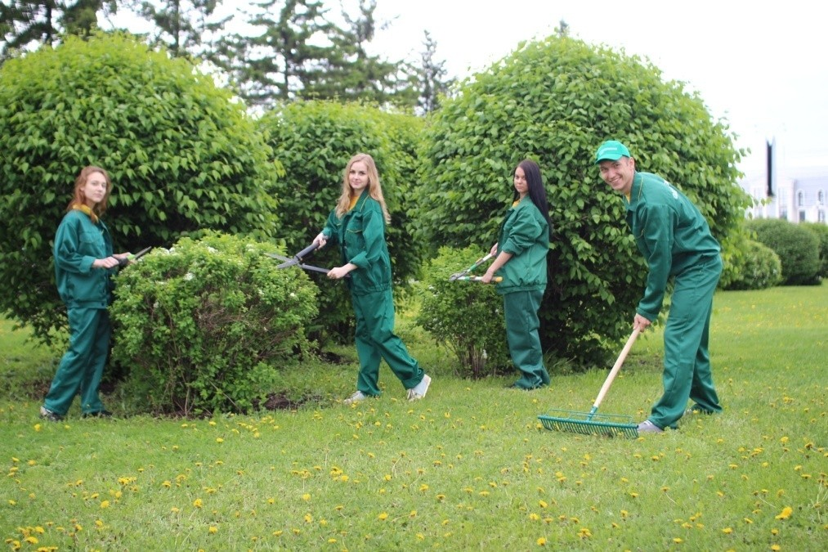 В целях обеспечения экологичного жизнеобеспечения и комфортного проживания в городской среде существуют специальные организации, занимающиеся высадкой деревьев, кустарников, газонов, цветочных клумб и прочими мероприятиями по озеленению города.

Работа эта в какой-то мере творческая, но все равно требует особых познаний, касающихся охраны окружающей среды, электробезопасности, и, конечно же, глубоких познаний в области зеленого строительства.

Специалист, занимающийся озеленением с использованием средства малой механизации, называется рабочий зеленого строительства.

Такой специалист может работать на различных предприятиях, которые занимаются озеленением и благоустройством города, в тепличных комплексах.

**Профессиональные и личные качества:**

• иметь физическую выносливость;

• бережное отношение и любовь к природе;

• уметь проявлять творческие качества;

• уметь находить общий язык с коллективом.